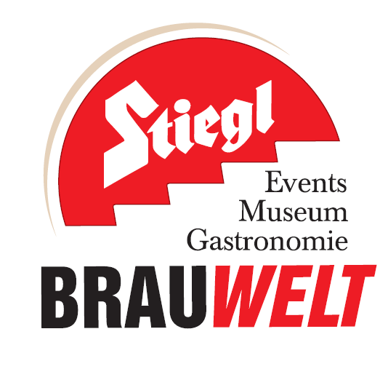
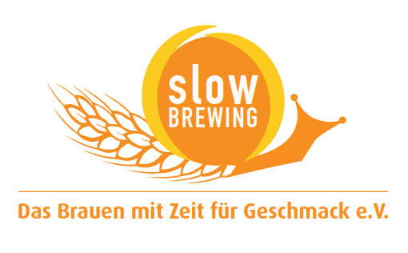
Presseinformation!

➲ 24. Dezember, wir warten auf das Christkind
➲ Großes Spieleprogramm verkürzt Kindern das „lange Warten“ am Heiligen Abend

Warten auf das Christkind:
Weihnachtlicher Countdown in der Stiegl-Brauwelt

Über der Stiegl-Brauwelt liegt während der Adventzeit ein besonderer Hauch von Weihnachtsvorfreude. Der kleine, aber feine Christkindlmarkt ist ein absoluter Geheimtipp, um stimmige Stunden zu verbringen und der Alltagshektik zu entfliehen. Ein abwechslungsreiches Adventprogramm mit Gratis-Glasgravieren, Weisenbläsern, Adventsingen, Perchtenlauf, internationalen Weihnachtsbräuchen und Eisstockschießen bietet Unterhaltsames für die ganze Familie. Den stimmungsvollen Abschluss stellt wiederum das traditionelle „Warten auf das Christkind“ am 24. Dezember dar.

Stiegl-Brauwelt-Kinderprogramm am Heiligen Abend
Damit das Christkind zuhause noch in Ruhe den Weihnachtsbaum schmücken kann, hat sich das Brauwelt-Team einiges einfallen lassen, um den Kleinen das Warten auf das Christkind zu verkürzen. So können sich die Kinder an mehreren Bastelstationen kreativ austoben und zudem das Theaterstück „Kasperl und der Wunschzettel“ vom Sindri Puppentheater um 11:00, 12:00 und 13:00 Uhr verfolgen (freie Platzwahl). Ein besonderes Highlight für Groß und Klein ist die Eisstockbahn im Sudhaushof, dort können die Kids überschüssige Energie loswerden. Denn für den ganz jungen Nachwuchs wird es am 24. Dezember sogar von 10:00 bis 14:00 Uhr ein Kindereisstockschießen geben. Eisstöcke stehen zur Verfügung. Der Eintritt zur Veranstaltung ist kostenlos.

Termin, Daten und Eintrittspreis
Warten auf das Christkind
Mittwoch, 24. Dezember, ab 10:00 Uhr
Eintritt frei! – die Veranstaltung findet bei jeder Witterung statt
Kostenloses Parken am Gelände der Stiegl-Brauwelt
Stiegl-Brauwelt | Bräuhausstraße 9 (Bus-Linie 1 & 10, Station „Bräuhausstraße“)

Nähere Informationen rund um die Veranstaltungen in der Stiegl-Brauwelt gibt’s unter www.brauwelt.at, brauwelt@stiegl.at sowie telefonisch unter 0662-8387-1492.

2014-12-05

Rückfragen richten Sie bitte an:

Stiegl-Pressestelle, Mag. Alexandra Picker-Rußwurm, c/o Hebenstreit & Picker PR GmbH
Tel. 0662-841187-0, E-Mail office@hebenstreit-picker.at

